СПбНИУ ИТМО
Кафедра Физики

Лабораторная работа №2
«Определение длины световой волны
по картине дифракции на круглом отверстии»

Выполнил
Широков О.И
гр.2120

Санкт-Петербург
г.2013

Цель работы – определение длины световой волны по картине дифракции на малом круглом отверстии.

Общие положения
При прохождении пучка параллельных лучей света через маленькое круглое отверстие в экране свет вследствие явления дифракции заходит в область геометрической тени. За экраном наблюдается дифракционная картина в виде чередующихся светлых и тёмных концентрических колец.
Распределение интенсивности света в дифракционной картине можно рассчитать на основе принципа Гюйгенса-Френеля посредством метода зон Френеля.
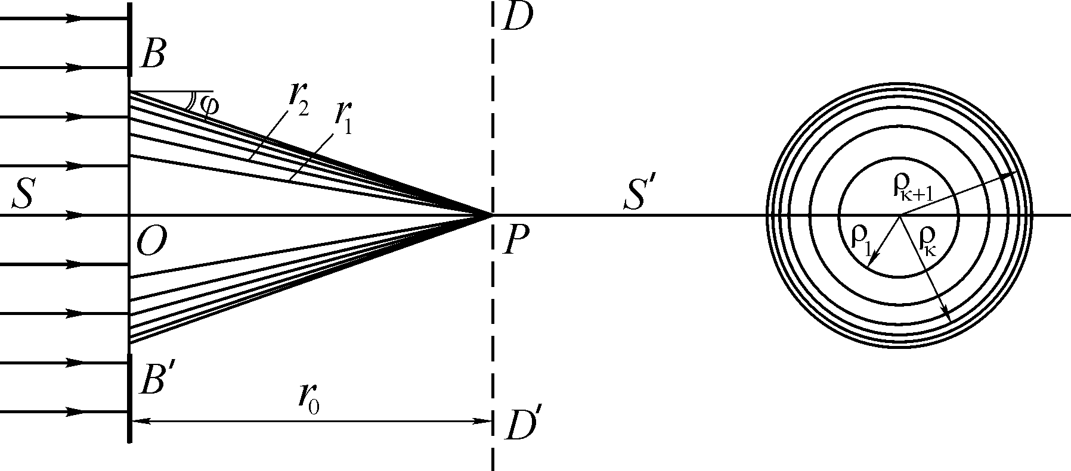
Пусть на экран с круглым отверстием радиусом OB падает плоская монохроматическая волна (рис. 1). В соответствии с принципом Гюйгенса-Френеля действие этой волны можно заменить действием когерентных точечных источников света, расположенных на волновой поверхности, которая в данном случае является плоскостью, параллельной плоскости экрана с отверстием. Определим действие этой волны в точке P, лежащей на прямой SS′, проходящей через центр отверстия. Для этого мысленно разделим открытую часть волновой поверхности на кольцевые зоны (зоны Френеля), так чтобы расстояния от края каждой следующей зоны до точки P отличались друг от друга на половину длины волны :
Рис. 1
r₁ = r₀ ₊ ; r₂ = r₁ ₊ = r₀ ₊ 2; … ; r_{K} = r₀ ₊ к. (1)
При таком делении фазы колебаний, приходящих в точку P от соседних зон, отличаются на , т.е. противоположны. Если амплитуды колебаний, приходящих от 1, 2, … , K-ой зон обозначить a₁, a₂, … , a_{K} , то с учетом фазовых соотношений амплитуда результирующего колебания в точке P равна:
A = a₁ – a₂ + a₃ – a₄ + … + (-1)^{K+1}a_{K}. (2)
Амплитуда колебаний, приходящих от отдельной зоны, зависит от площади зоны ΔS, от расстояния r_{K} от зоны до точки P и от угла наклона между r_{K} и нормалью к поверхности зоны. Можно показать, что при таком способе деления площади зон примерно одинаковы. Действительно, площадь K-ой зоны:
, (3)
где и – радиусы (K+1)-й и K-й зон. Согласно рис. 1 из соответствующих прямоугольных треугольников радиусы зон Френеля определяются соотношениями:
и . (4)
Учитывая, что r₀ >> λ, получим , а площадь K-й зоны , т.е. площадь зоны Френеля не зависит от номера зоны K. Следовательно, амплитуды колебаний зависят лишь от расстояния r и от угла . С увеличением номера зоны расстояние r_{к} возрастает, а также растёт угол , поэтому амплитуды a_{к} колебаний, доходящих до точки P от более удаленных зон зон, должны монотонно убывать по величине с увеличением номера зоны K:
|a₁| > |a₂| > |a₃| > … > |a_{K} | > ….
Монотонное убывание амплитуд позволяет приближенно выразить амплитуду средней зоны через амплитуды двух соседних зон: . Амплитуду A суммарного колебания в точке P можно представить в виде:
. (5)
Так как слагаемые, выделенные скобками, равны нулю, результирующая амплитуда при нечетном K: , а при четном K: .
Объединяя последние формулы, получаем , где знак “+” относится к нечетному, а знак ““ – к четному числу зон Френеля, укладывающихся в открытой отверстием части волнового фронта.
При свободном распространении света (между источником и точкой P нет никакого препятствия), когда не происходит ограничение фронта волны, к → ∞ и a_{K} → 0. Тогда , т.е. при полностью открытом фронте амплитуда суммарного колебания в точке P определяется половиной амплитуды, даваемой одной первой зоной.
Из сказанного следует, что если отверстие открывает одну зону или их небольшое нечетное число, то в результате интерференции в точке P будет виден свет, причем более интенсивный, чем при отсутствии экрана, т.е. образуется дифракционный максимум. При небольшом четном числе открытых зон освещенность в точке P будет минимальной.
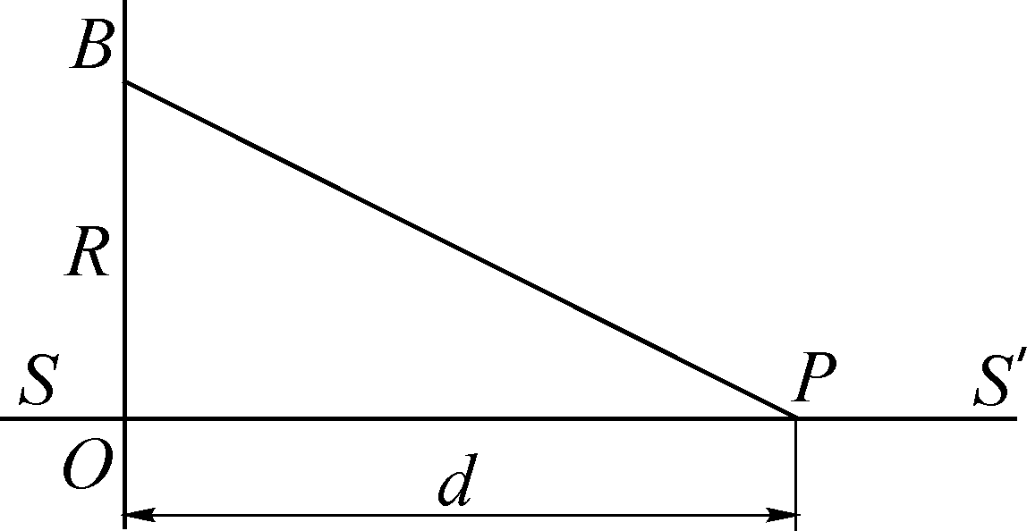
Пусть для точки наблюдения P открыто m зон (рис. 2). Заметим, что по мере приближения точки P к экрану с отверстием число отрытых для нее зон будет увеличиваться, так как по мере приближения к экрану увеличивается угол, под которым видно отверстие в экране. Тогда при соблюдении предложенного Френелем правила разбиения на зоны, в открытой отверстием части волнового фронта будет умещаться большее число зон. Обозначим на рис. 2: OB = R, OP = d, тогда BP = d + . Из имеем .Подставляя вместо OB , OP , PB их значения (пренебрегая членом ), получаем:
Рис. 2
. (6)
Из последнего выражения расстояние от плоскости отверстия до точки наблюдения:
. (7)
Это соотношение служит для вычисления длины волны. Для повышения точности определения длины волны расстояние d измеряется несколько раз при разном числе открытых зон m. Как видно из уравнения (7), зависимость d от является линейной, а коэффициент наклона графика этой зависимости . Построив экспериментальный график зависимости d от можно убедиться в том, что зависимость действительно линейна, а по коэффициенту наклона получившейся прямой и известному значению радиуса отверстия R определить длину волны.

Описание лабораторной установки
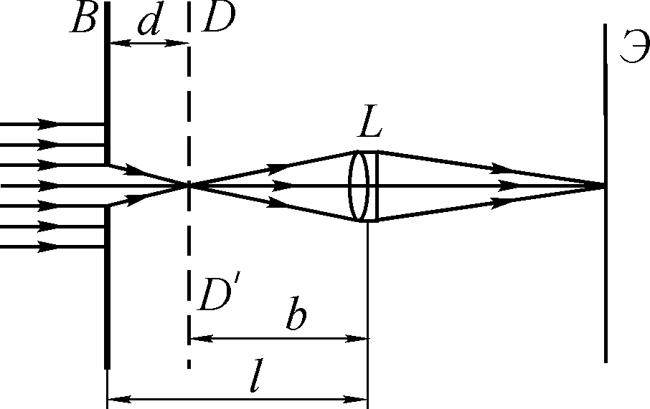
Принципиальная схема установки приведена на рис. 3. Лазерный источник дает практически параллельный пучок лучей (с очень малым углом расходимости). Лучи дифрагируют на выходном окне резонатора лазера (плоскость B на рис. 3), представляющем собой круглое отверстие с радиусом мм. Таким образом, можно считать, что на отверстие падает плоская волна. Картина дифракции наблюдается с помощью короткофокусной линзы (объектива) L на экране Э. Он может перемещаться вдоль оптической скамьи. Расстояние от объектива до его фокальной плоскости , в которой рассматривают дифракционную картину, обозначено b; l – расстояние от объектива до отверстия, на котором происходит дифракция. Тогда расстояние d от плоскости, в которой происходит дифракция, до точки наблюдения есть: l - b.
Рис. 3
2. Обработка результатов измерений

Для каждого m определим d, по формуле , занесём результаты в таблицу

# | D, м
1 | 0,206
2 | 0,142
3 | 0,096
4 | 0,077
5 | 0,062
6 | 0,017

Построим график d(1/m)
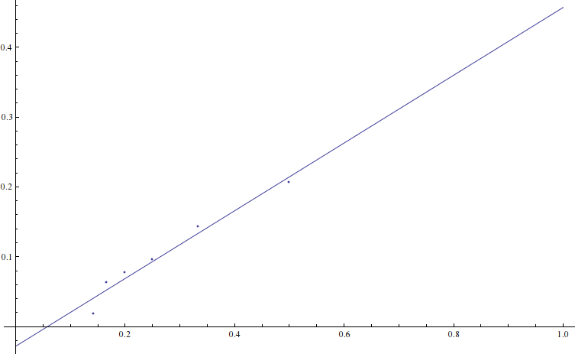

Коэффициент K наклона равен 0,40
Погрешность равна 0,0002

Зная K и R(радиус отверстия линзы) можем вычислить длину световой волны

Вычислим погрешность

Выводы.
В результате выполнения лабораторной работы было получено значение длины волны красного цвета , попадает в табличное значение .

